«Дедушкины медали»
Задачи:
• воспитывать патриотические чувства к Родине, гордость за Отечество и людей, сражавшихся за его свободу, уважение к ветеранам;
• познакомить с орденами и медалями времен Великой Отечественной Войны;
Ход урока.
Четыре года длилась великая Отечественная война. В руины превратились многие города и села. Неисчислимы жертвы, вызванные боями и сражениями. Защищая свою родину, солдаты и командиры сражались смело, решительно, не жалея жизни.
Мы с вами ребята не знали войны, мы живем в мирное время. Трудно представить и поверить, что в одно мгновение может начаться война и многие люди погибнут, человеческую жизнь так легко оборвать. Великая Отечественная война для нас с вами история и знаем мы о ней только из фильмов, рассказов ветеранов, из литературы.
Ровно 75 лет отделяет нас от победного мая. Все меньше ветеранов остается среди нас. И наш долг – никогда не забывать то, что вынесли на своих плечах советские воины. Родина не забывает своих героев. Она заботится, чтобы имена отважных ее сынов стали достоянием истории, остались навсегда в памяти потомков.
За воинскую доблесть, патриотизм людей, их массовый героизм на фронте и в тылу врага правительство наградило почти всех участников боев орденами и медалями.
Ордена и медали – священная слава!
Тех, кто кровь проливал – невозможно забыть!
И глумиться над памятью – нам не престало,
Есть черта, за которую грех заступить…
Ребята, а вы знаете, какими орденами и медалями награждались наши защитники во время войны? Посмотрите, вот они перед вами.
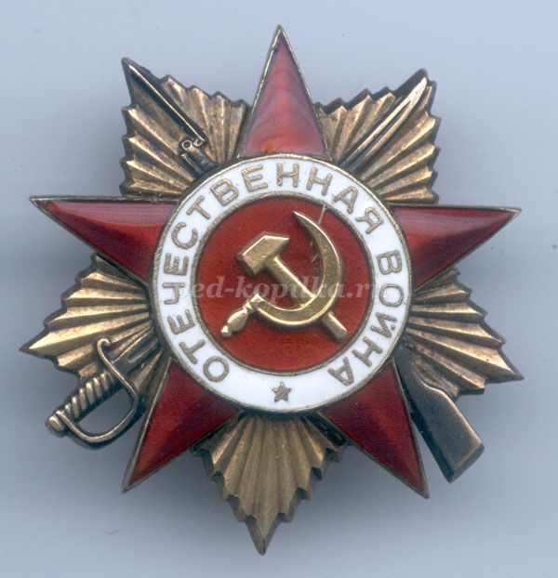
Орден Отечественной войны 2-х степеней учрежден в мае 1942 года. Им награждались военачальники и рядовые воины за вклад в общую победу над врагом.

Орден «Победа» - высший военный орден. Награждались лица высшего командного состава за успешное проведение боевых операций в масштабе одного или нескольких фронтов, в результате которых менялась обстановка в пользу Советской Армии. Более 100 бриллиантов украшают этот орден. За годы войны орден «Победа» получили 16 человек.
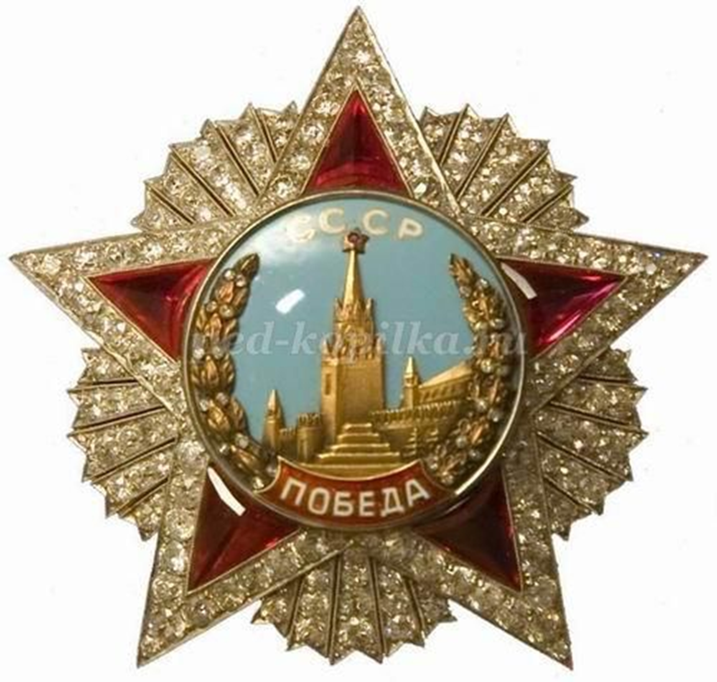
Орден Славы 3-х степеней учрежден в ноябре 1943 года. Награждаются лица рядового и сержантского состава, а в авиации и лица, имеющие звание младшего лейтенанта, проявившие в боях за Советскую Родину славные подвиги храбрости, мужества и бесстрашия. Всего за годы Великой Отечественной войны кавалерами ордена Славы трех степеней стало около 2500 человек.
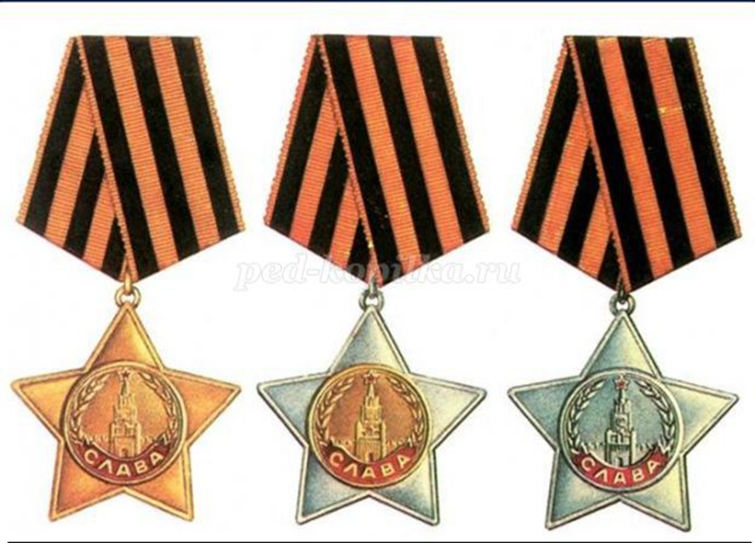

Орден Суворова. Награждались офицеры и генералы Советской Армии за выдающиеся заслуги в деле организации и руководства боевыми операциями, а также за боевые успехи в боях по защите Родины. Имеет три степени. Всего было произведено свыше 7 тысяч награждений.
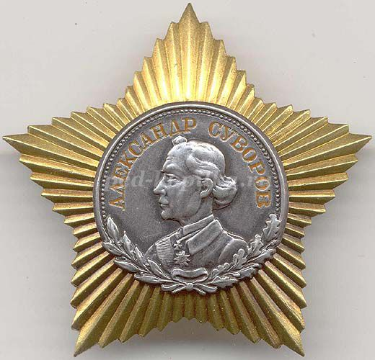

Орден Красной Звезды. Во время Великой Отечественной войны им было награждено более 2 миллионов 860 тысяч человек. 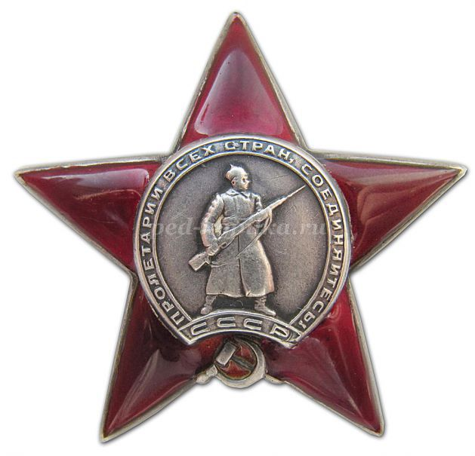

Носите ордена!
Они вам за победу,
За раны ваши честные даны.
Носите ордена,
Чтоб видели вас люди
Вас, вынесших войну
На собственных плечах...

Героизм советского народа, наших дедов и прадедов позволил остановить натиск врага.
Медаль Героя Советского Союза «Золотая звезда» - высшая степень отличия. Всего за время войны Героями Советского Союза стали более 11 тысяч человек.
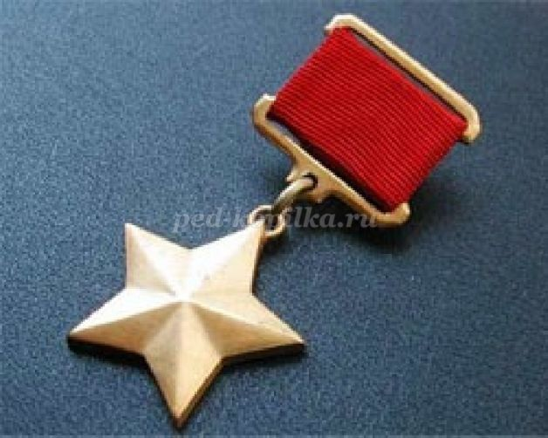

Медаль «Партизану Отечественной войны». Медалью 1-й степени награждаются партизаны, начальствующий состав партизанских отрядов и организаторы партизанского движения за отвагу, геройство и выдающиеся успехи в партизанской борьбе за нашу советскую Родину в тылу немецко-фашистских захватчиков.
Медалью 2-й степени награждаются партизаны, начальствующий состав партизанских отрядов и организаторы партизанского движения за личное боевое отличие в выполнении приказов и заданий командования, за активное содействие в партизанской борьбе против немецко-фашистских захватчиков.

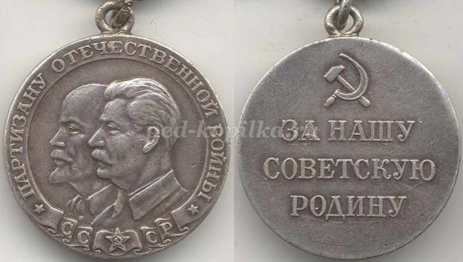

За оборону и освобождение советских городов были учреждены медали:

Медаль "За оборону Москвы".

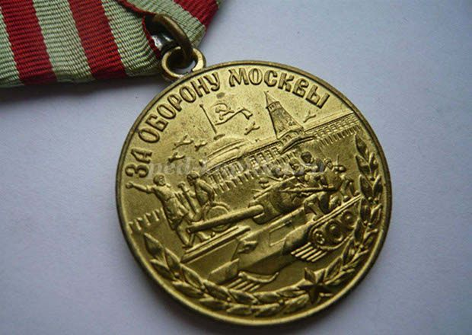

Медаль "За оборону Сталинграда" - награждаются все участники обороны Сталинграда, а также лица из гражданского населения, принимавшие непосредственное участие в обороне. Медалью награждено около 760 тыс. человек
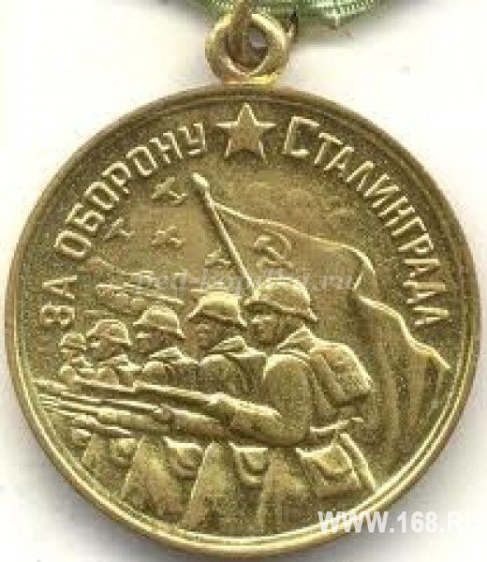

Сегодня мы узнали, как выглядят некоторые ордена и медали ВОВ, за какие заслуги Родина давала такие награды. Мы поняли, что каждая такая награда доставалась ценой тяжелого ратного труда, и часто – ценой жизни. Наш долг – сберечь память о подвиге людей старшего поколения, передать эту память детям и внукам.
Наверное, в каждой семье есть медали, которые принесли ваши прабабушки и прадедушки. Они бережно хранятся в красивых шкатулках и заветных коробочках. Каждый год в День Победы ветераны войны надевают свои ордена и медали и едут встречаться со своими бывшими однополчанами.
Я думаю, что все мы будем благодарны ветеранам, людям, не жалевшим себя, свою жизнь ради мира на всей земле.
Если на улице вы встретите человека с орденами и медалями, подойдите к нему, поздравьте с праздником и поблагодарите за все, что он сделал для нас
Минута молчания.
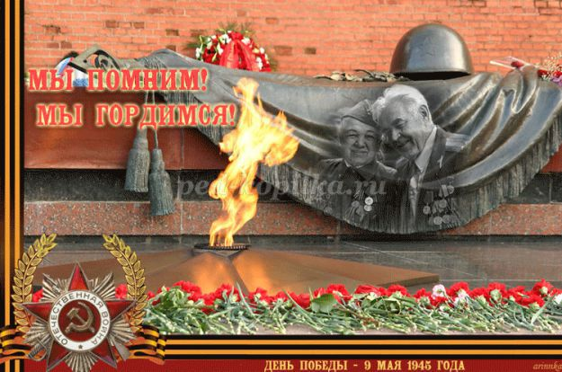

Викторина - вопросы :
1.В каком году началась война?
2.Сколько лет шла война?
3.В каком году закончилась война?
4.Сколько лет исполнилось в этом году, как закончилась война?
5.Чем были награждены за мужество и героизм?
6.Какие медали и ордена вы знаете?

За все, что есть сейчас у нас
За каждый наш счастливый час,
За то, что солнце светит нам,
Спасибо доблестным солдатам,
Что отстояли мир когда-то.

